Fragiele X Vereniging Nederland

Jaarverslag over 2024

Financieel jaarverslag over 1 januari t/m 31 december 2024 Fragiele X Vereniging Nederland

Oosterhout

.. augustus 2025

Inhoudsopgave

Inhoudsopgave 2
1. Inleiding 3
2. Doelstellingen 3
3. Overzicht over het afgelopen jaar 4
3.1. Financiën 4
3.2. Bestuur 4
3.3. Vrijwilligers 5
3.4. Medisch adviseurs 5
3.5. Aantal leden per provincie in Nederland 5
3.6. Plannen voor 2025 6
3.7. Wegwijs maken van nieuwe leden 6
4. Balans 7
5. Winst- en verliesrekening 8

Inleiding
Voor u ligt het jaarverslag van de Fragiele X Vereniging Nederland over 2024. In dit jaarverslag vindt u ook de financiële verantwoording over het afgelopen boekjaar.

Voorafgaand aan de financiële informatie beschrijven we kort de doelstellingen van de vereniging en de activiteiten van de vereniging in het verslagjaar. Ook kijken we vooruit naar 2025. Uitgebreide informatie vindt u ook terug op de website www.fragielex.nl.

Doelstellingen
De doelstellingen van de vereniging waren in 2024 ongewijzigd. U vindt ze in de statuten; kort samengevat richt de vereniging zich op:

- Belangenbehartiging van mensen met het fragiele X syndroom, FXTAS, FXPOI en andere verwante aandoeningen FXAND.
- Betere voorzieningen voor en versterking van deelname aan de samenleving van mensen met fragiele X en verwante aandoeningen;
- Vergroten van de bekendheid van de aandoeningen, met name ook om ze tijdig te kunnen onderkennen (vroege diagnoses);
- Ondersteunen van ouders/verwanten bij specifieke vragen
Dit willen we bereiken door:
- Het bevorderen van onderlinge contacten van families met het FXS.
- Ondersteunen van leden, wanneer zij vragen hebben.
- Versterken van de samenwerking met andere fragiele X organisaties wereldwijd, zoals de internationale organisatie Fraxi.
- Meer en betere informatie over het fragiele X syndroom en verwante aandoeningen, vooral in de eerstelijns gezondheidszorg.
- Samenwerking met het Expertise Centrum ENCORE (Rotterdam)

De vereniging wil haar leden een belangrijke rol laten spelen in het bepalen van koers en activiteiten. En we willen als vereniging samenwerken met andere organisaties die opkomen voor de belangen van mensen met een verstandelijke beperking.

Overzicht over het afgelopen jaar

Financiën
Als vereniging ontvangen wij subsidie van de overheid voor wat heet ‘lotgenotencontacten’ en ‘informatieverstrekking’ en backoffice van € 42.500,00

Bestuur

Bestuursleden:
Voorzitter: Lidwien Bernsen
Penningmeester: Rob Hollemans / Bert-Jan Vogelaar / Sweder Salters
Algemeen Bestuurslid: Jürgen van de Lagemaat
Algemeen Bestuurslid: Jeroen Heesterbeek
Algemeen Bestuurslid: Franz Hanenburg
Algemeen Bestuurslid: Malou Ros
Projectleider website: Reinier de Pree
Projectleider social media: Jacqueline Westmaas
Redactie nieuwsbrief: Lidwien Bernsen, Brigitte Hermans, Netty Gabel, Jacqueline Westmaas
Back-Office: Hanneke Hessels (Management Assistance B.V.)

Dit jaar is er een bestuurswisseling geweest; de penningmeester (Rob Hollemans) is officieel afgetreden en deze functie is vervuld door eerst Bert-Jan Vogelaar en later door Sweder Salters.

De rol van secretaris is nog niet toegewezen aan een van de bestuursleden; diverse taken van de secretaris zijn neergelegd bij de het bedrijf Management Assistance B.V..

Het bestuur heeft in 2024 10 maal online vergaderd.

Thema’s die aan de orde kwamen:
- Organiseren familiedag, contactdag en picknick
- Inhoud van de nieuwsbrieven
- Deelname aan congres Fraxi
- Website en social media
- Inhuur Jacqueline Westmaas voor nieuwsbrief; het maken van foto’s en video’s
- Bijhouden wetenschappelijke literatuur
- Verhogen van de contributie

Familiedag
In juni 2024 werd de jaarlijkse familiedag gehouden bij Piet Plezier te Oisterwijk. De opkomst was groot, het was een mooie dag met leuke activiteiten.

Contactdag
De jaarlijkse contactdag werd weer gehouden bij Landgoed Groot Kievitsdal te Baarn. De thema’s in 2024 waren:

Gebruik van CBD olie door Agnies van Eeghen – Arts VG
Kleuren specialisatie die ingezet wordt voor o.a. mensen met een verstandelijke beperking door Iris Bakker - Omgevingsdeskundige en interieurarchitect op basis van sensorische informatie

Polyvagaal therapie, hoe rust bewaren bij ouders/verzorgers, interactie met kind, maak veiligheid voelbaar door Annemie Grijpma – GZ Psycholoog en Orthopedagoog

In de middag gevolgd door workshops van Iris Bakker en Annemie Grijpma.
Picknick
Voor de tweede keer heeft de vereniging de landelijke picknick georganiseerd. In 2024 was de picknick in Malden, Gemert en IJmuiden. Een leuke activiteit die steeds meer gaat “leven” onder de leden.

Webinar Ouder worden met Fragiele X
Theatervoorstelling BROOS
Contactdag
Internationale FRAXI – Barcelona
Afscheidsdiner bestuursleden – 07 juni 2024

Op de Website kunt u de verslagen en foto´s zien van de verschillende activiteiten

Vrijwilligers
Het bestuur hecht grote waarde aan het betrekken van de leden bij het wel en wee van de vereniging. Op de familiedag en bij de contactdag, die we jaarlijks organiseren, informeren we onze leden en vragen we reacties op ons beleid. Tijdens deze dagen wordt ook een oproep gedaan om in een of andere vorm een bijdrage te leveren aan onze vereniging.

Het blijkt telkens weer moeilijk te zijn om mensen actief te betrekken; dit heeft zeker te maken met de belasting die een gezin ervaart met de extra zorgen voor een gehandicapt kind. Er blijft weinig tijd over om als vrijwilliger een bijdrage te leveren. Blijft staan dat betrokkenheid van leden van grote waarde is voor een vereniging als de onze.

Als bestuur zijn we blij met alle activiteiten van vrijwilligers; een vereniging als de onze kan alleen maar bestaan dankzij de inzet van haar leden. Dat is wat het bestuur voor ogen staat: een vereniging voor, maar vooral ook vormgegeven door haar leden.

Medisch adviseurs
Ook in 2024 zijn we weer ondersteund door een aantal adviseurs vanuit de wetenschap. Hen zijn wij steeds dank verschuldigd voor hun adviezen. Daarnaast zijn wij als vereniging dank verschuldigd aan de mensen van het Fragiele X Expertisecentrum binnen het Erasmus MC Rotterdam. Daar krijgen ouders hulp en begeleiding specifiek gericht op fragiele X van artsen van verschillende disciplines die daadwerkelijk kennis hebben van het syndroom. Met name willen we André Rietman, Bram Dierckx, Shimriet Zeidler en Agnies van Eeghen noemen, maar ook alle anderen van het expertisecentrum zijn wij dank verschuldigd.

Aantal leden per provincie in Nederland

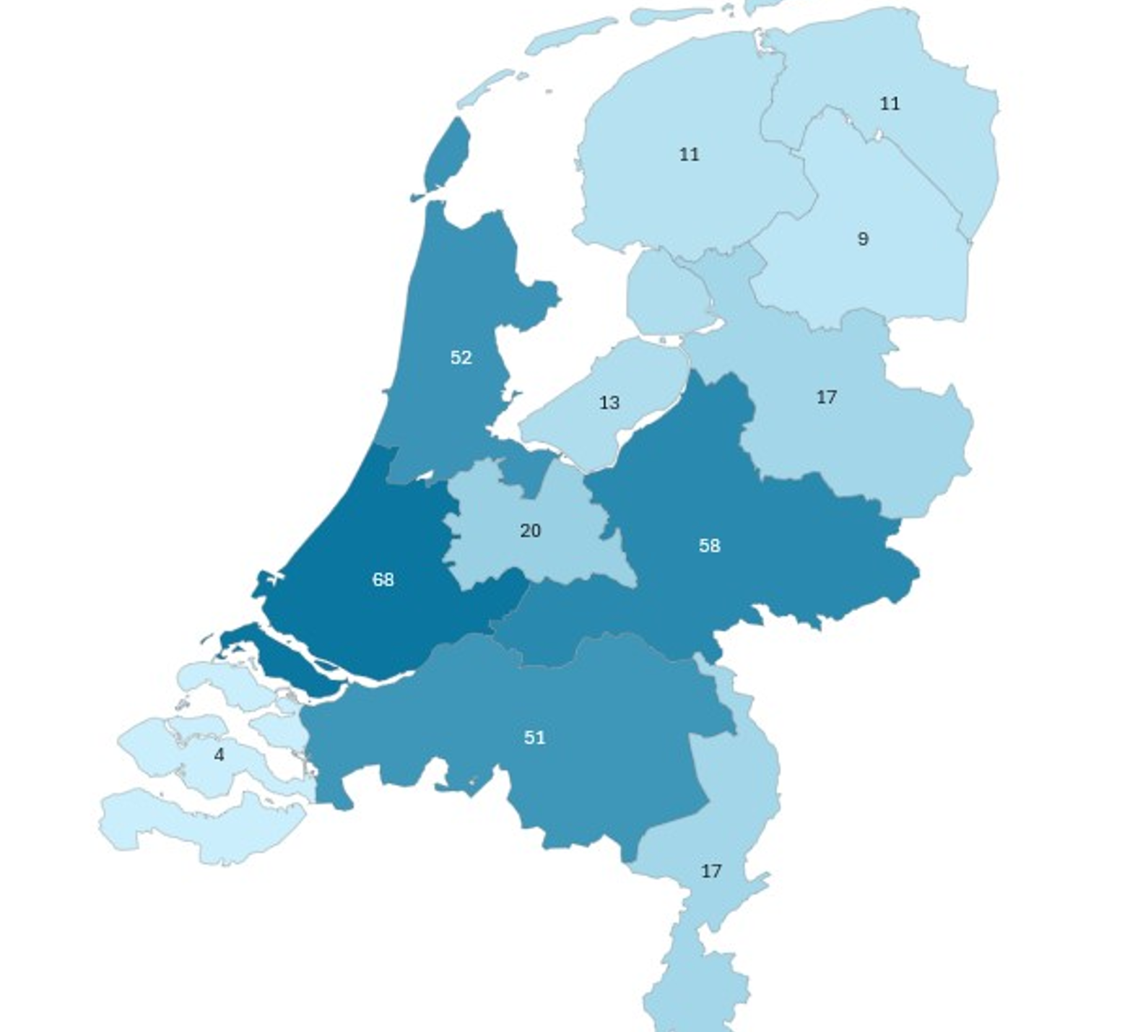

Leden buiten Nederland:
- Verenigde Staten : 1
- Frankrijk : 1
- Duitsland : 1
- België : 4

3.6. Wegwijs maken van nieuwe leden
Alle nieuwe leden ontvangen een uitgebreid informatiepakket. Dit pakket bestaat uit verschillende brochures en materialen waaronder eerder uitgegeven nieuwsbrieven, boeken, een bidon, een voetbal en een lanyard van de vereniging.
Het bestuur vindt het belangrijk om hulpvragen van leden goed te adresseren, hiervoor hebben we personen nodig, die bekend zijn met het thema van de vraag.
We buigen ons over de vraag hoe we onze leden zo goed mogelijk kunnen ondersteunen bij de diverse hulpvragen. Naar aanleiding van de feedback die we van onze leden hebben ontvangen tijdens de contactdag van vorig jaar, heeft het bestuur besloten om een initiatief op te zetten om onze leden beter van dienst te kunnen zijn.
Kunnen we lotgenotencontact faciliteren in afgebakende contactgroepen?
Bij wie van de vereniging of bij welke professional kan ik terecht voor specifieke vragen?
Is de informatie op de verenigingswebsite voldoende en logisch gestructureerd?

Plannen voor 2025

- Organiseren van zowel een familiedag als een contactdag; beiden gericht op ontmoeten van elkaar.
- Picknick op verschillende plaatsen in het land.
- We streven naar minimaal drie nieuwsbrieven om onze leden op de hoogte te houden.
- De financiën ( inkomsten en uitgaven) worden tegen het licht gehouden.
- Social media wordt verder ontwikkeld om zo nog meer bekendheid te krijgen voor het FXS.
- Website wordt opnieuw bekeken en vernieuwd.
- Bijhouden van internationale literatuur over FX en de premutatie gerelateerde aandoening
- Deelname aan congres FRAXI - Napels
- Expertise Centrum Rotterdam
- Hulpvragen
- Film
- Er wordt gewerkt aan stripboek over Fragiele X

Balans

Winst- en verliesrekening

